SETE di PAROLA

dall’ 8 al 14 Ottobre 2023
XXVII Settimana del Tempo Ordinario
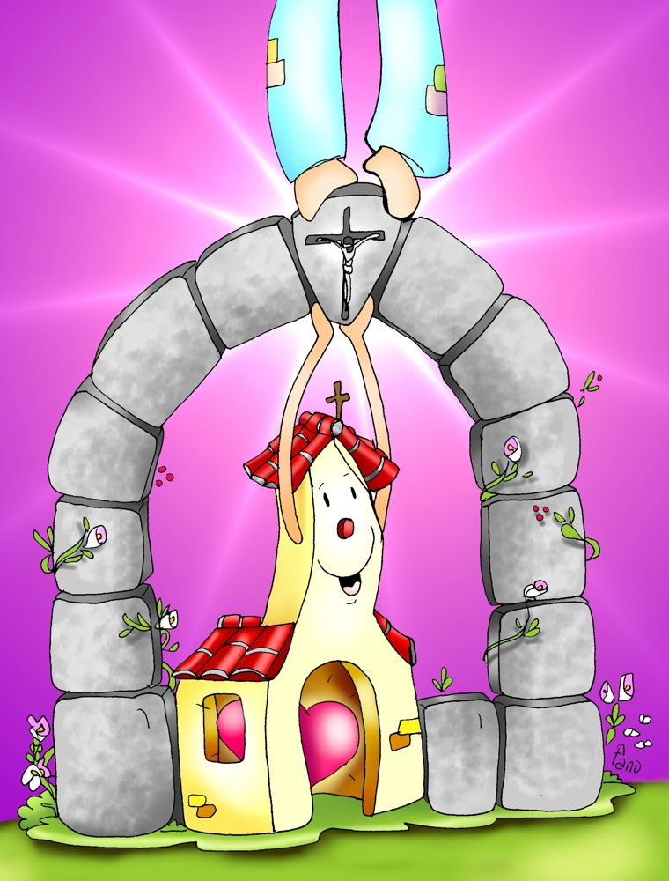

VANGELO DEL GIORNO
COMMENTO
PREGHIERA
IMPEGNO

A cura di Don Claudio Valente
Domenica 8 Ottobre 2023
Liturgia della Parola Is 5,1-7; Sal 79; Fil 4,6-9; Mt 21,33-43
La Parola del Signore ...è ascoltata
In quel tempo, Gesù disse ai capi dei sacerdoti e agli anziani del popolo:
«Ascoltate un'altra parabola: c'era un uomo, che possedeva un terreno e vi piantò una vigna. La circondò con una siepe, vi scavò una buca per il torchio e costruì una torre. La diede in affitto a dei contadini e se ne andò lontano.
Quando arrivò il tempo di raccogliere i frutti, mandò i suoi servi dai contadini a ritirare il raccolto. Ma i contadini presero i servi e uno lo bastonarono, un altro lo uccisero, un altro lo lapidarono. Mandò di nuovo altri servi, più numerosi dei primi, ma li trattarono allo stesso modo. Da ultimo mandò loro il proprio figlio dicendo: Avranno rispetto per mio figlio!. Ma i contadini, visto il figlio, dissero tra loro: Costui è l'erede. Su, uccidiamolo e avremo noi la sua eredità!. Lo presero, lo cacciarono fuori dalla vigna e lo uccisero.
Quando verrà dunque il padrone della vigna, che cosa farà a quei contadini?».
Gli risposero: «Quei malvagi, li farà morire miseramente e darà in affitto la vigna ad altri contadini, che gli consegneranno i frutti a suo tempo».
E Gesù disse loro: «Non avete mai letto nelle Scritture: "La pietra che i costruttori hanno scartato è diventata la pietra d'angolo; questo è stato fatto dal Signore ed è una meraviglia ai nostri occhi"? Perciò io vi dico: a voi sarà tolto il regno di Dio e sarà dato a un popolo che ne produca i frutti».

...è meditata
Dopo il sorpasso delle prostitute e dei pubblicani, i sacerdoti e gli anziani devono mandar giù un altro boccone amaro. Con questa nuova parabola - la seconda di un trittico che Matteo ha abilmente composto - Gesù svela la chiave di lettura della storia della salvezza, cavalcando le onde dell'allegoria della vigna del grande Isaia, che troviamo nella prima lettura di oggi. La vigna è il popolo di Israele, il padrone è Dio, i contadini sono i capi del popolo, i servi i profeti e il Figlio è Gesù.
Il racconto della parabola narra l'intreccio della nostra infedeltà con la passione ostinata di Dio. Gesù anticipa ciò che sta per accadere: come i profeti e il cugino asceta Giovanni, anche Lui verrà rifiutato. Gli ascoltatori vengono raggiunti nelle loro chiusure e presunzioni: sanno rispondere correttamente alla domanda del Rabbì di Nazareth, ma non ne traggono le conseguenze, non si lasciano aprire gli occhi. Sono convinti che Gesù parli con loro. In realtà, il Maestro, parla di loro.
E' bellissimo questo padrone attento e appassionato per la sua vigna. La pianta con cura, le fa una siepe attorno che possa custodirla come il suo abbraccio, scava un frantoio perché è certo che porterà frutto abbondante e costruisce una torre perché dall'alto la si possa sorvegliare. Ma questa tenerezza contrasta con la furia omicida dei vignaioli che fanno piazza pulita dei servi e nemmeno si arrestano davanti al figlio. Questo contrasto è l'eterno intreccio tra l'amore di Dio e il nostro rifiuto. Quanti messaggeri Dio manda nella nostra vita e quante chiusure, mediocrità e falsità ancora segnano il nostro rapporto con Lui.
Quando ci apriremo per davvero alla sua visita? Quando smetteremo di pretendere che Dio ci ascolti, senza aver nemmeno provato a sentire se Lui ha qualcosa da dirci? Quando concederemo a Lui il primato sulla nostra vita?
Forse anche noi avremmo saputo rispondere correttamente alla domanda di Gesù, così come hanno fatto gli interlocutori del tempo.
Forse anche noi siamo convinti che Gesù parla con noi e non di noi; siamo certi di essere a posto, sereni e tranquilli con la tessera aggiornata e fedele del buon cristiano.
Forse mentre ascoltiamo questa parola ci vengono in mente altri (vicini di casa, parenti, colleghi, conoscenti...) che dovrebbero proprio farsi un bell'esame di coscienza a partire da queste parabole che stiamo ascoltando...
Ecco: se è scattato anche uno solo di questi ragionamenti, allora questa parabola è proprio per noi e parla di noi. Lasciamoci ferire dalla parola di Dio, facciamoci mettere in crisi, permettiamo allo Spirito di provocare ripensamenti sulle nostre scelte e farci intravedere il cammino della conversione. La crisi - se è opera dello Spirito - non deve inquietare, perché la Sua azione scava nel profondo del nostro cuore per purificarlo e renderlo più trasparente e saldo.
-------------------------------------------
«Cosa farà il padrone della vigna, dopo l’uccisione del Figlio?». La soluzione proposta dai Giudei è logica: una vendetta esemplare, nuovi vignaioli, nuovi tributi. La loro idea di giustizia è riportare le cose un passo indietro, ritornare a prima del delitto, mantenendo intatto il ciclo immutabile del dare e dell’avere.
Ma Gesù non è d’accordo e introduce la novità propria del Vangelo. Il sogno di Dio non è il tributo pagato, ma una vigna che non maturi più grappoli rossi di sangue e amari di lacrime, ma grappoli gonfi di sole e di luce. Per questo è venuto Cristo, vite e vino di festa. Su di lui mi fondo, in lui mi innesto, di lui mi disseto, di lui godo. Cresco di lui, che riempie di vita le strade del mondo, di vino buono le giare di Cana.

…è pregata
Padre giusto e misericordioso, che non abbandoni mai la tua Chiesa, vigna che la tua destra ha piantato, custodisci e proteggi ogni suo tralcio, perché, innestato in Cristo, vite vera, porti frutti buoni nel tempo e nell’eternità.

…mi impegna
E' facile per noi cristiani, nell'ascolto di questa parabola, interpretarla soltanto in riferimento al passato, come se riguardasse unicamente l'antico Israele. In tal caso, perché l'evangelista l'avrebbe riportata?
In realtà la storia della salvezza continua, è in pieno corso e noi vi siamo coinvolti. Le attenzioni, i doni, gli interventi di Dio in nostro favore chi è in grado di contarli e misurarli? Proviamo almeno a riconoscerne qualcuno, ripetendo ogni volta: "Grazie perché mi vuoi bene!". Ma i doni di Dio sono esigenti. Chi dà tutto vuole anche tutto. E nel caso di Dio, se vuole tutto. è unicamente perché vuole la nostra felicità. Vuole i "frutti", cioè una vita di fedeltà rinnovata a Lui, una vita trascorsa nel compimento della sua volontà, una vita piena di gesti d'amore. E' una facile tentazione per noi cristiani quella di fare assegnamento sulle false sicurezze. Anche la fede può diventare un'ingannevole sicurezza, quando la si considera un bene di famiglia, un deposito tradizionale che basti preservare in qualche modo, mentre è una realtà dinamica che si esprime in opere, in frutti concreti. Senza le opere essa è morta.

Lunedì 9 Ottobre 2023
Liturgia della Parola Giona 1,1 – 2,1.11: Cant. Giona 2,3-5.8; Lc 10,25-37
La Parola del Signore ...è ascoltata

In quel tempo, un dottore della Legge si alzò per mettere alla prova Gesù e chiese: «Maestro, che cosa devo fare per ereditare la vita eterna?». Gesù gli disse: «Che cosa sta scritto nella Legge? Come leggi?». Costui rispose: «Amerai il Signore tuo Dio con tutto il tuo cuore, con tutta la tua anima, con tutta la tua forza e con tutta la tua mente, e il tuo prossimo come te stesso». Gli disse: «Hai risposto bene; fa' questo e vivrai». Ma quello, volendo giustificarsi, disse a Gesù: «E chi è mio prossimo?». Gesù riprese: «Un uomo scendeva da Gerusalemme a Gèrico e cadde nelle mani dei briganti, che gli portarono via tutto, lo percossero a sangue e se ne andarono, lasciandolo mezzo morto. Per caso, un sacerdote scendeva per quella medesima strada e, quando lo vide, passò oltre. Anche un levìta, giunto in quel luogo, vide e passò oltre. Invece un Samaritano, che era in viaggio, passandogli accanto, vide e ne ebbe compassione. Gli si fece vicino, gli fasciò le ferite, versandovi olio e vino; poi lo caricò sulla sua cavalcatura, lo portò in un albergo e si prese cura di lui. Il giorno seguente, tirò fuori due denari e li diede all'albergatore, dicendo: "Abbi cura di lui; ciò che spenderai in più, te lo pagherò al mio ritorno". Chi di questi tre ti sembra sia stato prossimo di colui che è caduto nelle mani dei briganti?». Quello rispose: «Chi ha avuto compassione di lui». Gesù gli disse: «Va' e anche tu fa' così».

...è meditata
Un uomo scendeva da Gerusalemme a Gerico. Uno dei racconti più belli al mondo. Solo poche righe, di sangue, polvere e splendore. Il mondo intero scende da Gerusalemme a Gerico. Nessuno può dire: io faccio un'altra strada, io non c'entro. Siamo tutti sulla medesima strada. E ci salveremo insieme, o non ci sarà salvezza. Un sacerdote scendeva per quella stessa strada. Il primo che passa è un prete, un rappresentante di Dio e del potere, vede l'uomo ferito ma passa oltre. Non passare oltre il sangue di Abele. Oltre non c'è nulla, tantomeno Dio, solo una religione sterile come la polvere. Invece un samaritano, che era in viaggio, vide, ne ebbe compassione, si fece vicino. Un samaritano, gente ostile e disprezzata, che non frequenta il tempio, si commuove, si fa vicino, si fa prossimo. Tutti termini di una carica infinita, bellissima, che grondano umanità. Non c'è umanità possibile senza compassione, il meno sentimentale dei sentimenti, senza prossimità, il meno zuccheroso, il più concreto. Il samaritano si avvicina. Non è spontaneo fermarsi, i briganti possono essere ancora nei dintorni. Avvicinarsi non è un istinto, è una conquista; la fraternità non è un dato ma un compito. I primi tre gesti concreti: vedere, fermarsi, toccare, tracciano i primi tre passi della risposta a “chi è il mio prossimo?”. Vedere e lasciarsi ferire dalle ferite dell'altro. Il mondo è un immenso pianto, e «Dio naviga in questo fiume di lacrime» (Turoldo), invisibili però a chi ha perduto gli occhi del cuore, come il sacerdote e il levita. Fermarsi addosso alla vita che geme e si sta perdendo nella polvere della strada. Io ho fatto molto per questo mondo ogni volta che semplicemente sospendo la mia corsa per dire «eccomi, sono qui». Toccare: il samaritano versa olio e vino, fascia le ferite dell'uomo, lo solleva, lo carica, lo porta. Toccare l'altro è parlargli silenziosamente con il proprio corpo, con la mano: «Non ho paura e non sono nemico». Toccare l'altro è la massima vicinanza, dirgli: «Sono qui per te»; accettare ciò che lui è, così com'è; toccare l'altro è un atto di riverenza, di riconoscimento, di venerazione per la bontà dell'intera sua persona.
Il racconto di Luca poi si muove rapido, mettendo in fila dieci verbi per descrivere l'amore fattivo: vide, ebbe compassione, si avvicinò, versò, fasciò, caricò, portò, si prese cura, pagò... fino al decimo verbo: al mio ritorno salderò... Questo è il nuovo decalogo, perché l'uomo sia promosso a uomo, perché la terra sia abitata da “prossimi” e non da briganti o nemici. Al centro del messaggio di Gesù una parabola; al centro della parabola un uomo; e quel verbo: Tu amerai. Fa così, e troverai la vita.
-------------------------------------------
La vera domanda, quella che deve inquietare il cuore dei suoi discepoli è un'altra: mi sono fatto prossimo? Essere discepolo è ridurre le distanze, abbattere barriere e pregiudizi. Il discepolo non si preoccupa se l'altro ha le qualità necessarie per essere considerato prossimo, ma deve farsi prossimo, proprio come ha fatto il samaritano. Il maestro ci chiede una conversione radicale: non devo preoccuparmi di chi è il mio prossimo, ma farmi prossimo di tutti quelli che hanno bisogno di me.

...è pregata
Insegnami, Signore, a servirmi delle mani per donare premure e attenzioni facendomi vicino a chiunque ha bisogno di me. Insegnami, Signore, a servirmi bene degli occhi e dell'udito per vedere e percepire con il cuore che ogni per- sona che incontro può essere il mio prossimo. Insegnami, Signore, a usare bene la parola avendo sempre nel volto il sorriso, per portare a tutti "belle parole" che edificano e fanno crescere. Insegnami, Signore, a usare i miei piedi per andare incontro a quel prossimo "un po' scomodo" perché tu mi chiedi di ma lo come me stesso.

...mi impegna
Il Vangelo ci insegna a vedere quell'uomo mezzo morto, abbandonato da tutti, come fratello del Signore e nostro amico. Sì, tutti i diseredati della terra, tutti i poveri, sono fratelli del Signore e fratelli e sorelle di ciascuno di noi. Il Vangelo, attraverso l'esempio di quel samaritano, straniero per quell'uomo mezzo morto, ci esorta a globalizzare la fraternità, a sentire come membri della famiglia di Dio tutti i deboli e i poveri. Il samaritano è Gesù stesso; è lui che da Gerusalemme percorre le vie che conducono verso le tante Gerico di questo mondo. Lui per primo si ferma, insegnando a fare altrettanto a tutti i suoi discepoli. E come il samaritano che non si limita solo ad un gesto ma circonda di cure e di affetto quell'uomo sino alla sua guarigione, così deve esprimersi il nostro amore per i poveri.

Martedì 10 Ottobre 2023

Liturgia della Parola Gio 3,1-10; Sal 129; Lc 10,38-42
La Parola del Signore ...è ascoltata
In quel tempo, mentre erano in cammino, Gesù entrò in un villaggio e una donna, di nome Marta, lo ospitò. Ella aveva una sorella, di nome Maria, la quale, seduta ai piedi del Signore, ascoltava la sua parola. Marta invece era distolta per i molti servizi. Allora si fece avanti e disse: «Signore, non t’importa nulla che mia sorella mi abbia lasciata sola a servire? Dille dunque che mi aiuti».
Ma il Signore le rispose: «Marta, Marta, tu ti affanni e ti agiti per molte cose, ma di una cosa sola c’è bisogno. Maria ha scelto la parte migliore, che non le sarà tolta».

...è meditata
La casa è piena di gente, ci sono Gesù e i suoi; Maria, la giovane, seduta ai piedi dell'amico, i discepoli intorno, forse Lazzaro tra loro; Marta, la generosa, è nella sua cucina, alimenta il fuoco, controlla le pentole, si alza, passa e ripassa davanti al gruppo a preparare la tavola, affaccendata per tutti. Maria seduta ascoltava Gesù. Una scena di maestro-discepola così inconsueta per gli usi del tempo che pare quasi un miracolo. Tutti i pregiudizi sulle donne saltati in aria, rotti gli schemi. Presi l'uno dall'altra: lui totalmente suo, lei totalmente sua. La immagino incantata davanti alle parole del maestro e amico, come se fosse la prima volta. Conosciamo tutti il miracolo della prima volta. Poi, lentamente ci si abitua. L'eternità invece è non abituarsi mai, è il miracolo della prima volta che si ripete sempre, come nella casa dell'amicizia, a Betania.
E poi c'è Marta, la padrona di casa, tutto compresa del suo ruolo santo. Gli ospiti sono come angeli e c'è da offrire loro il meglio; teme di non farcela e allora “si fa avanti”, con la libertà dell'amicizia, e s'interpone tra Gesù e la sorella: “dille che mi aiuti!”. Gesù l'ha seguita con gli occhi, ha visto il riverbero della fiamma sul suo volto, ha ascoltato i rumori di là, sentito l'odore del fumo e del cibo quando lei passava, era come se fosse stato con Marta, in cucina. In quel luogo che ci ricorda il nostro corpo, il bisogno del cibo, la lotta per la sopravvivenza, il gusto delle cose buone, la trasformazione dei doni della terra e del sole ( J. Tolentino).
Affettuosamente le risponde: Marta, Marta, tu ti affanni per troppe cose. Gesù non contraddice il servizio ma l'affanno; non contesta il suo cuore generoso ma il fare frenetico, che vela gli occhi. Riprendi il ritmo del cuore, del respiro, del flusso del sangue; abbi il coraggio di far volare più lente le tue mani, altrimenti tutto il tuo essere entra in uno stato di disagio e di stress. Maria ha scelto la parte buona: Marta non si ferma un minuto, Maria invece è seduta, occhi liquidi di felicità; Marta si agita e non può ascoltare, Maria nel suo apparente “far niente” ha messo al centro della casa Gesù, l'amico e il profeta. Doveva bruciarle il cuore quel giorno.
Le due sorelle di Betania tracciano i passi della fede vera: passare dall'affanno di ciò che devo fare per Dio, allo stupore di ciò che Lui fa per me. I passi della fede di ogni credente: passare da Dio come dovere a Dio come stupore. Io sono Marta, io sono Maria; dentro di me le due sorelle si tengono per mano; battono i loro due cuori: il cuore dell'ascolto e il cuore del servizio.
-------------------------------------------
Nel suo affaccendarsi e darsi da fare, Marta rischia di dimenticare - e questo è il problema - la cosa più importante, cioè la presenza dell'ospite, che era Gesù in questo caso. Si dimentica della presenza dell'ospite. E l'ospite non va semplicemente servito, nutrito, accudito in ogni maniera. Occorre soprattutto che sia ascoltato. Ricordate bene questa parola: ascoltare.
Papa Francesco

Dobbiamo lasciare che il Vangelo ci riporti anzitutto al silenzio e all'ascolto della Parola. Poi siamo chiamati ad assumere nella Parola di Dio tutte le gioie e i dolori del popolo di Dio, riconoscendo il Cristo che vive e muore in quel Corpo.
Timothy Radcliffe

...è pregata
Insegnaci l'ascolto, seduti ai tuoi piedi come Maria, insegnaci il coraggio del silenzio, l'ardire della preghiera, perché ogni nostra azione sia riempita di interiorità, tu Dio nascosto che parli ai nostri cuori e alla nostra vita.

...mi impegna
Nel quadretto famigliare di oggi il Signore ci lancia un messaggio: l'azione di Marta è sterile se non è fecondata dall'ascolto di Maria. E – aggiungo – la preghiera è fasulla se non sfocia nel servizio. Una proposta, allora: perché non far diventare "Betania" la nostra giornata? Dedicare ogni giorno un momento, anche piccolo, in cui interrompiamo il flusso di parole che rivolgiamo a Dio per metterci in ascolto di ciò che lui, una volta tanto vuole dirci.

Mercoledì 11 Ottobre 2023
Liturgia della Parola Gio 4,1-11; Sal 85; Lc 11,1-4
La Parola del Signore ...è ascoltata
Gesù si trovava in un luogo a pregare; quando ebbe finito, uno dei suoi discepoli gli disse: «Signore, insegnaci a pregare, come anche Giovanni ha insegnato ai suoi discepoli». Ed egli disse loro: «Quando pregate, dite: Padre, sia santificato il tuo nome, venga il tuo regno; dacci ogni giorno il nostro pane quotidiano, e perdona a noi i nostri peccati, anche noi infatti perdoniamo a ogni nostro debitore, e non abbandonarci alla tentazione».

...è meditata
Dai racconti evangelici emerge con estrema chiarezza che la preghiera è una dimensione essenziale nella vita di Gesù. Più volte si narra di Gesù che si ritira in preghiera in luoghi appartati, e spesso di notte. Era per i discepoli una esperienza del tutto singolare. Essi con attenzione osservavano il loro maestro pregare. Luca racconta che al termine di uno di questi momenti di preghiera di Gesù un discepolo gli chiede: "Signore, insegnaci a pregare". È una domanda bella che dobbiamo fare anche nostra. Abbiamo, infatti, bisogno di apprendere a pregare, e a pregare come pregava Gesù, con la stessa fiducia e la stessa confidenza che egli aveva verso il Padre. Gesù si rivolgeva al Padre, appunto, come Figlio, qual egli era. E così vuole che facciano anche i suoi discepoli. La prima parola che egli mette sulle loro labbra è "abba", il tenero appellativo con cui i bambini si rivolgevano al padre. Subito chiarisce che si tratta di un Padre che è comune a tutti noi, un Padre "nostro", appunto. Nella preghiera la prima attitudine richiesta è riconoscersi figli, bambini che si affidano totalmente al Padre comune. Seguono, quindi, le parole di lode a Dio perché il suo nome sia lodato e il suo regno venga presto tra gli uomini; e poi Gesù ci fa' chiedere il pane per la vita quotidiana ed anche il perdono vicendevole: pane e perdono, due dimensioni essenziali per la nostra vita.
----------------------------------------------------
La preghiera di Gesù, che Egli ci ha consegnato, ci svela e ci apre la grande verità di essere in Dio, grazie a Lui, figli, perciò di conoscere e accettare la paternità di Dio e la nostra conseguente fraternità. La parola Abbà, contiene tutto l'affetto del figlio verso il papà: questo è il cuore della vita cristiana. Dio mi è Padre sempre, mi ama e mi genera continuamente.

...è pregata

Padre mio, io mi abbandono a Te,  fa' di me ciò che ti piace.  Qualunque cosa tu faccia di me,  ti ringrazio. Sono pronto a tutto, accetto tutto, purché la tua volontà si compia in me e in tutte le tue creature.  Non desidero niente altro, Dio mio; | rimetto l'anima mia nelle tue mani  te la dono, Dio mio,  con tutto l'amore del mio cuore,  perché ti amo.  Ed è per me un'esigenza d'amore  il darmi, il rimettermi nelle tue mani,  senza misura, con una confidenza infinita, poiché Tu sei il Padre mio.

...mi impegna
Insegnaci a pregare, Signore. Gli apostoli sono rimasti colpiti dalla qualità della preghiera del Maestro. Certo, anche loro pregano, come fa ogni pio israelita. Così come fa Gesù. Ma ciò che a loro (e a noi) manca è quell'altro spazio imponente, inatteso, innovativo. La preghiera segreta di Gesù che si ritira in disparte, anche di notte. Quei lunghi tempi che dedica al silenzio. La preghiera che punteggia ogni momento della sua giornata, che sembra interpretare ogni evento. La preghiera che diventa lode, ringraziamento, supplica, intercessione.
Sì, Signore, insegnaci a pregare come sai fare tu. E il Signore ci ascolta, ci consegna la preghiera per eccellenza, quella preghiera che illumina ogni nostra giornata e che dovrebbe salire alle nostre labbra con stupore continuo.
Comincio a dedicare un tempo della giornata, anche di pochi minuti, alla preghiera, al dialogo semplice ma vero con Gesù, con il Padre, con Maria, chiedendo allo Spirito Santo una speciale assistenza. Mi impegno a non tralasciare questo appuntamento quotidiano.

Giovedì 12 Ottobre 2023
Liturgia della Parola Ml 3,13-20a; Sal 1; Lc 11,5-13
La Parola del Signore ...è ascoltata
In quel tempo, Gesù disse ai discepoli: «Se uno di voi ha un amico e a mezzanotte va da lui a dirgli: “Amico, prestami tre pani, perché è giunto da me un amico da un viaggio e non ho nulla da offrirgli”; e se quello dall’interno gli risponde: “Non m’importunare, la porta è già chiusa, io e i miei bambini siamo a letto, non posso alzarmi per darti i pani”, vi dico che, anche se non si alzerà a darglieli perché è suo amico, almeno per la sua invadenza si alzerà a dargliene quanti gliene occorrono. Ebbene, io vi dico: chiedete e vi sarà dato, cercate e troverete, bussate e vi sarà aperto. Perché chiunque chiede riceve e chi cerca trova e a chi bussa sarà aperto. Quale padre tra voi, se il figlio gli chiede un pesce, gli darà una serpe al posto del pesce? O se gli chiede un uovo, gli darà uno scorpione? Se voi dunque, che siete cattivi, sapete dare cose buone ai vostri figli, quanto più il Padre vostro del cielo darà lo Spirito Santo a quelli che glielo chiedono!».

...è meditata
La preghiera non è un nostro disperato tentativo di chiedere aiuto quando non ne possiamo più o quando non riusciamo ad affrontare o a vivere qualcosa della nostra vita. La preghiera non esprime solo un bisogno. Non è l’urlo nel vuoto di chi è disperato. Potrà anche essere un urlo, un grido, ma è sempre un urlo e un grido verso Qualcuno. E questo Qualcuno non è “il motore immobile” dell’universo come diceva Aristotele. Il nostro Dio non è un “Dio fermo”, impassibile che in maniera bronzea incassa le nostre grida e le nostre preghiere rimanendo indifferente. Se pensassimo anche solo questo di Dio dovremmo per lo meno fare il ragionamento che cerca di fare Gesù nel Vangelo di oggi: “vi dico che, anche se non si alzerà a darglieli perché è suo amico, almeno per la sua invadenza si alzerà a dargliene quanti gliene occorrono”. Ciò significa che anche l’idea sbagliata che a Dio non importa niente di noi non deve farci desistere dal pregare, perché anche solo per toglierci di torno, alla fine ci ascolterebbe. Ma la verità è un’altra. Dio non è impassibile perché ama. È un Dio di parte, non fermo. Per questo quando preghiamo dobbiamo farlo con questa fiducia: “chiedete e vi sarà dato, cercate e troverete, bussate e vi sarà aperto”. Così la preghiera stessa diventa un valoroso atto di disobbedienza a quella depressione, disistima e insicurezza che ci portiamo dentro e che ci ripete continuamente “non importa a nessuno di te, non c’è nessuno che ti aspetta, non meriti niente”. Pregare è disobbedire a questa voce che sappiamo essere la voce dell’Accusatore che usando del male che abbiamo vissuto cerca di fermare il nostro cammino convincendoci che siamo soli e senza speranza. In questo modo possiamo forse capire che la preghiera non è semplicemente ottenere qualcosa ma è innanzitutto cercare di affermare qualcosa che è più grande delle nostre stesse richieste. La preghiera è la vittoria di saperci amati contro la stortura interiore che ci dice esattamente il contrario.
-------------------------------------------
L'insegnamento di Gesù sulla preghiera prosegue con due parabole, con le quali Egli prende a modello l'atteggiamento di un amico nei confronti di un altro amico e quello di un padre nei confronti di suo figlio. Entrambe ci vogliono insegnare ad avere piena fiducia in Dio, che è Padre. Egli conosce meglio di noi stessi le nostre necessità, ma vuole che gliele presentiamo con audacia e con insistenza, perché questo è il nostro modo di partecipare alla sua opera di salvezza. La preghiera è il primo e principale “strumento di lavoro” nelle nostre mani! Insistere con Dio non serve a convincerlo, ma a irrobustire la nostra fede e la nostra pazienza, cioè la nostra capacità di lottare insieme a Dio per le cose davvero importanti e necessarie. Nella preghiera siamo in due: Dio ed io a lottare insieme per le cose importanti.
Papa Francesco

...è pregata
Dio onnipotente ed eterno, che esaudisci le preghiere del tuo popolo oltre ogni desiderio e ogni merito, effondi su di noi la tua misericordia: perdona ciò che la coscienza teme e aggiungi ciò che la preghiera non osa sperare.

...mi impegna

La splendida parabola dell'amico importuno che bussa alla porta del vicino per chiedere del pane per gli ospiti inattesi ci dice che la preghiera è una questione di insistenza e di abitudine in senso positivo. Non di insistenza nel senso che si tratta di rompere le scatole a Dio finché non ci esaudisca, come solo certi bambini sanno fare con i propri genitori, ma insistenza verso noi stessi, mettendo la preghiera al centro della nostra vita interiore, coltivandola quotidianamente, anche solo per pochi minuti, per formarci ad una sana abitudine (l'abitudine viene da habitus, un modo di essere, non solo esteriore ma anche relativo al carattere, all'atteggiamento interiore, alla disposizione naturale dell'animo). La nostra preghiera non deve essere estemporanea, rarefatta, ma rivestirci e animarci come qualcosa di essenziale alla nostra vita. In aggiunta alla preghiera del Padre nostro, non importa quali siano le altre parole che usiamo: la preghiera può essere una lode, una richiesta, un'intercessione... l'essenziale è che ci rivolgiamo ad un padre che già ci conosce e sa bene di cosa abbiamo bisogno e che sa se ciò che stiamo chiedendo è per il nostro bene.

Venerdì 13 Ottobre 2023
Liturgia della Parola Gl 1,13-15; 2,1-2; Sal 9; Lc 11,15-26
La Parola del Signore ...è ascoltata
In quel tempo, [dopo che Gesù ebbe scacciato un demonio,] alcuni dissero: «È per mezzo di Beelzebùl, capo dei demòni, che egli scaccia i demòni». Altri poi, per metterlo alla prova, gli domandavano un segno dal cielo.
Egli, conoscendo le loro intenzioni, disse: «Ogni regno diviso in se stesso va in rovina e una casa cade sull’altra. Ora, se anche Satana è diviso in se stesso, come potrà stare in piedi il suo regno? Voi dite che io scaccio i demòni per mezzo di Beelzebùl. Ma se io scaccio i demòni per mezzo di Beelzebùl, i vostri figli per mezzo di chi li scacciano? Per questo saranno loro i vostri giudici. Se invece io scaccio i demòni con il dito di Dio, allora è giunto a voi il regno di Dio. Quando un uomo forte, bene armato, fa la guardia al suo palazzo, ciò che possiede è al sicuro. Ma se arriva uno più forte di lui e lo vince, gli strappa via le armi nelle quali confidava e ne spartisce il bottino.
Chi non è con me è contro di me, e chi non raccoglie con me disperde.
Quando lo spirito impuro esce dall’uomo, si aggira per luoghi deserti cercando sollievo e, non trovandone, dice: “Ritornerò nella mia casa, da cui sono uscito”. Venuto, la trova spazzata e adorna. Allora va, prende altri sette spiriti peggiori di lui, vi entrano e vi prendono dimora. E l’ultima condizione di quell’uomo diventa peggiore della prima».

...è meditata
Raccogliamo a piene mani la salvezza che il Signore ci dona. E non temiamo l'avversario, che c'è e agisce e non è il personaggio ridicolo che a volte dipingiamo. Non lo temiamo non perché siamo forti, Dio solo sa quanto siamo fragili e poveri!, ma perché abbiamo uno più forte a vigilare sulla nostra casa, il Signore Gesù. Senza ansie né sbruffonerie, senza patemi da mistici: il maligno lavora ed opera ma senza il nostro consenso non può nulla. Lasciamo le tentazioni ai santi! Noi cerchiamo di vegliare su noi stessi, con umiltà, accettando di buon animo le nostre fragilità, le piccole tentazioni contro cui combattiamo senza volere a tutti i costi presentarci davanti a Dio senza difetti, come racconta la parabola del Signore Gesù. La Parola, che meditiamo quotidianamente, ci aiuti a dimorare nella pace interiore, sereni e motivati, attenti a vivere, per quanto possibile, nella profonda amicizia del Signore. Le tentazioni si riconoscono col discernimento, cioè la lettura della nostra vita alla luce della Parola, con concretezza e ottimismo e si vincono con la preghiera. Ma se anche cediamo, il perdono del Signore ci raggiunge sempre. Dio è più grande del nostro peccato, sempre!
-------------------------------------------
Il demonio tenta solamente le anime che vogliono uscire da una situazione di peccato e quelle che sono in stato di grazia. Le altre gli appartengono già: non ha alcun bisogno di tentarle.

...è pregata
Sei Tu il mio Signore! Senza di te non ho alcun bene

...mi impegna
Per quanto possiamo armarci di buona volontà, buoni propositi e impegno, il male delle volte è più forte delle nostre forze, e se confidiamo solo nelle nostre capacità, prima o poi soccombiamo. La nostra forza invece non consiste solo nel fare tutto il nostro possibile, ma nel fare il nostro possibile insieme a Cristo. Senza Cristo è altissima la probabilità di disperdere tutto ciò che di prezioso abbiamo nella vita. Ci sono poi momenti nella vita in cui abbiamo superato delle prove, abbiamo in un certo senso vinto il male che ci teneva prigionieri. Sono proprio quei momenti in cui pensiamo che ormai il pericolo è scampato e non ci ritroveremo più in quella condizione. Ma la verità è che bisogna rimanere sempre in allerta.

Sabato 14 Ottobre 2023
Liturgia della Parola Gl 4,12-21; Sal 96; Lc 11,27-28
La Parola del Signore ...è ascoltata
In quel tempo, mentre Gesù parlava, una donna dalla folla alzò la voce e gli disse: «Beato il grembo che ti ha portato e il seno che ti ha allattato!». Ma egli disse: «Beati piuttosto coloro che ascoltano la parola di Dio e la osservano!».

...è meditata
Il Vangelo di oggi inizia con la voce di una donna che in maniera profetica benedice Gesù e sua madre Maria: “Mentre diceva questo, una donna alzò la voce di mezzo alla folla e disse: «Beato il ventre che ti ha portato e il seno da cui hai preso il latte!»”. È così bella questa affermazione che sembra suonare come una delle giaculatorie che si sentono per le nostre strade dei nostri paesi durante le tradizionali processioni. Ma per quanto le parole di benedizione del Vangelo di oggi siano belle, Gesù corregge il tiro. Dice a questa donna che il motivo per cui Maria sua madre è beata non risiede solo in faccende di sangue e latte, ma in qualcosa di più grande: “Ma egli disse: «Beati piuttosto coloro che ascoltano la parola di Dio e la osservano!»”.
Ecco che cosa fa di Maria un capolavoro: la sua capacità di ascoltare la Parola e di metterla in pratica. Ma se questo è ciò che la contraddistingue, allora c’è una strada anche per ciascuno di noi. Anche noi siamo chiamati a diventare come Maria, non perché dobbiamo dare latte a Gesù, ma perché possiamo ascoltarlo e cercare di mettere in pratica ciò che Egli ci annuncia. È una nuova relazione familiare che il Vangelo di oggi inaugura che non si poggia più sull’anagrafica dei cognomi o dei cromosomi, ma su quella del cuore e delle decisioni. Tutta la storia della Chiesa è piena del prolungamento della beatitudine di Maria, perché ovunque c’è un’esperienza di santità si riattualizza nuovamente quello che Maria ha fatto per prima e in maniera definitiva: ascoltare e dare concretezza a quell’ascolto. Il Gesù di Maria non è una teologia, ma un uomo, un fatto. Allo stesso modo la nostra fede non può essere solo dottrina e morale, ma fatti concreti. Ciò fa di noi dei beati. Il mistero del cristianesimo non consta di una storia di eletti che guardiamo come una lobby di privilegiati con cui il Signore ha costruito una storia. Il mistero del cristianesimo è il mistero di ognuno di noi che può diventare esattamente come Maria.
-------------------------------------------
La grazia e la grandezza di Maria non scaturiscono dalla sua maternità fisica, ma dall'adempimento della volontà di Dio. La sua beatitudine consiste nell'aver ascoltato e accolto la sua parola con il cuore e la mente e soprattutto di averla messa in pratica. La parola è la volontà di Dio che le chiede di prendere un posto accanto al figlio, nonostante che lei non ne colga sempre tutta la portata e le conseguenze. Ma questo posto accanto a Gesù è disponibile a tutti: dipende solo dalla capacità di ascolto e di accoglienza della parola di Dio e dal metterla in pratica. Maria si distingue nella Chiesa per la sua fedeltà alla proposta di Dio.

...è pregata
Maria, tu eri tutta ascolto... Per questo hai potuto rispondere "sì" alla volontà di Dio. Con te vogliamo ascoltare la Parola. Dacci la tua fede per rispondere: "Sia fatto di me secondo la tua Parola". Tu eri piena di gioia... per questo hai potuto cantare le meraviglie di Dio. Con te vogliamo gioire. Dacci la tua speranza per scoprire che già gli affamati sono saziati e i ricchi vanno a mani vuote. Tu eri colma di dolore... per questo hai potuto stare ai piedi della croce. Con te anche noi vogliamo stare in piedi accanto al dolore del mondo. Dacci la tua compassione per stare là, accanto a quelli che soffrono. Tu eri carica di attesa... per questo hai potuto, con i Dodici, accogliere lo Spirito. Con te noi lasciamo che questo Spirito ci invada. Dacci il tuo amore per la comunità perché possiamo uscire ad incontrare i nostri fratelli.

...mi impegna
La maternità di Maria, prima che nel ventre, fu nella mente e nel cuore. Ella obbedì, e per questo fu madre. La sua beatitudine si estende a tutti coloro che ascoltano la parola di Dio e la mettono in pratica. Tutti possono salire fino a lei, purché vivano come lei. Invece di invidiare Maria, dobbiamo imitarla nell'ascolto e nella pratica della parola di Dio. Sì, ascoltare e vivere la parola ci rende veri figli di Dio.

VIAGGIO APOSTOLICO DI SUA SANTITÀ FRANCESCO a MARSIGLIA
per la conclusione dei “Rencontres Méditerranéennes”
MOMENTO DI RACCOGLIMENTO CON I LEADER RELIGIOSI
NEI PRESSI DEL MEMORIALE DEDICATO AI MARINAI E AI MIGRANTI DISPERSI IN MARE

Dinanzi a noi c’è il mare, fonte di vita, ma questo luogo evoca la tragedia dei naufragi, che provocano morte. Siamo riuniti in memoria di coloro che non ce l’hanno fatta, che non sono stati salvati. Non abituiamoci a considerare i naufragi come fatti di cronaca e i morti in mare come cifre: no, sono nomi e cognomi, sono volti e storie, sono vite spezzate e sogni infranti. Penso a tanti fratelli e sorelle annegati nella paura, insieme alle speranze che portavano nel cuore. Davanti a un simile dramma non servono parole, ma fatti. Prima ancora, però, serve umanità, serve silenzio, pianto, compassione e preghiera. Vi invito ora a un momento di silenzio in memoria di questi nostri fratelli e sorelle: lasciamoci toccare dalle loro tragedie. [momento di silenzio]
Troppe persone, in fuga da conflitti, povertà e calamità ambientali, trovano tra le onde del Mediterraneo il rifiuto definitivo alla loro ricerca di un futuro migliore. E così questo splendido mare è diventato un enorme cimitero, dove molti fratelli e sorelle sono privati persino del diritto di avere una tomba, e a venire seppellita è solo la dignità umana. Nel libro-testimonianza “Fratellino”, il protagonista, alla fine del travagliato viaggio che lo porta dalla Repubblica di Guinea all’Europa, afferma: «Quando ti siedi sopra il mare sei a un bivio. Da una parte la vita, dall’altra la morte. Lì non ci sono altre uscite».
Amici, anche davanti a noi si pone un bivio: da una parte la fraternità, che feconda di bene la comunità umana; dall’altra l’indifferenza, che insanguina il Mediterraneo. Ci troviamo di fronte a un bivio di civiltà. O la cultura dell’umanità e della fratellanza, o la cultura dell’indifferenza: che ognuno si arrangi come può. Non possiamo rassegnarci a vedere esseri umani trattati come merce di scambio, imprigionati e torturati in modo atroce – lo sappiamo quando li mandiamo via, sono destinati ad essere torturati e imprigionati –; non possiamo più assistere ai drammi dei naufragi, dovuti a traffici odiosi e al fanatismo dell’indifferenza. L’indifferenza diventa fanatica.
Le persone che rischiano di annegare quando vengono abbandonate sulle onde devono essere soccorse. È un dovere di umanità, è un dovere di civiltà! Il Cielo ci benedirà, se in terra e sul mare sapremo prenderci cura dei più deboli, se sapremo superare la paralisi della paura e il disinteresse che condanna a morte con guanti di velluto. In questo, noi rappresentanti di diverse religioni siamo chiamati a essere di esempio. Alle radici dei tre monoteismi mediterranei c’è dunque l’accoglienza, l’amore per lo straniero in nome di Dio. Non dimentichiamo il ritornello della Bibbia: “l’orfano, la vedova e il migrante, lo straniero”. Orfano, vedova e straniero: questi sono quelli che Dio ci comanda di custodire. Noi credenti, dunque, dobbiamo essere esemplari nell’accoglienza reciproca e fraterna. Spesso non sono facili i rapporti tra i gruppi religiosi, con il tarlo dell’estremismo e la peste ideologica del fondamentalismo che corrodono la vita reale delle comunità. Ma vorrei, in proposito, dare eco a quanto scrisse un uomo di Dio vissuto non lontano da qui: «Nessuno custodisca nel suo cuore sentimenti di odio per il suo prossimo, ma amore, perché chi odia anche un solo uomo non potrà starsene tranquillo davanti a Dio. Dio non ascolta la sua preghiera finché custodisce collera nel suo cuore. Come auspicio, vorrei infine citare alcune parole che David Sassoli pronunciò a Bari, in occasione di un precedente incontro sul Mediterraneo: A Bagdad, nella Casa della Saggezza del Califfo Al Ma’mun, s’incontravano ebrei, cristiani e musulmani a leggere i libri sacri e i filosofi greci. Oggi sentiamo tutti, credenti e laici, la necessità di riedificare quella casa per continuare insieme a combattere gli idoli, abbattere muri, costruire ponti, dare corpo ad un nuovo umanesimo.
Fratelli, sorelle, affrontiamo uniti i problemi, non facciamo naufragare la speranza, componiamo insieme un mosaico di pace!

Parrocchia Santa Maria Assunta in Pra’ – Avvisi Parrocchiali

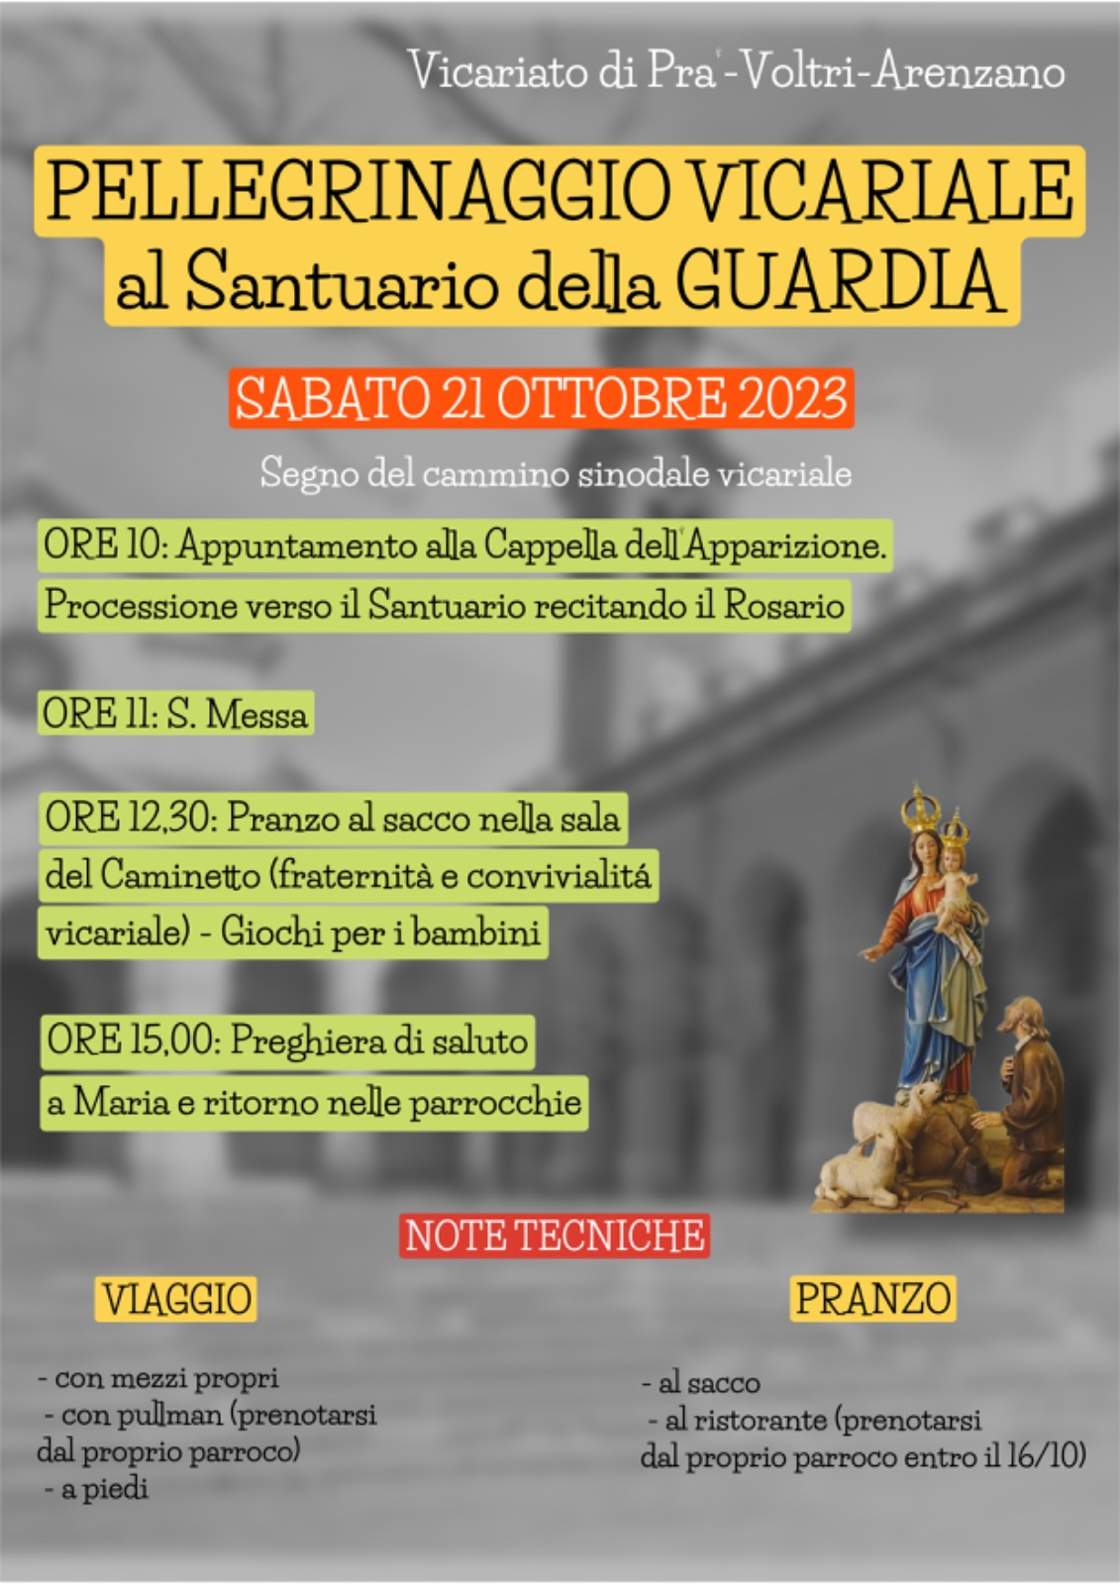

Domenica 8 Ottobre > ore 11
SANTA MESSA DEGLI ANNIVERSARI DI MATRIMONIO
A SEGUIRE PRANZO DELLA COMUNITÀ (È NECESSARIA LA PRENOTAZIONE IN SACRESTIA)

Domenica 15 Ottobre > ore 11
SANTA MESSA DI INAUGURAZIONE DELL’ANNO CATECHISTICO

Segui la Parrocchia su www.assuntaprapalmaro.org, Facebook, Instagram e Telegram
Telefono 010.619.6040

